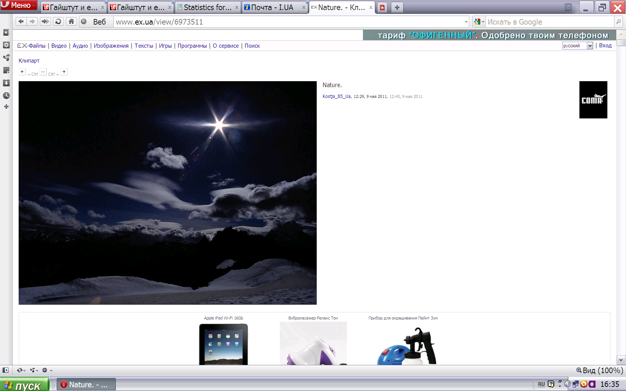
ЗАДАЧИ
ФИЗИКА
А.РОЗЕНВАЙН
В.БЕЗРУЧКО
ЗВЁЗДНЫЕ
ЧАСТЬ 1

Предисловие.

Предлагаемый сборник ”Звёздные задачи” мы составляем, полагаясь на собственный опыт и вкус. Задача часто является элементом фольклора, поэтому кроме собственных задач мы предлагаем задачи, других авторов, если в них найдены более интересные решения.
Наибольший интерес представляет анализ исправлений ошибочных решений, кочующих из сборника в сборник.
Приглашаем читателей присылать авторам свои соображения относительно наших решений.
Надеемся, что получив удовольствие от решенной задачи, вы обратитесь к разделу “Решения” и познакомитесь с несколькими вариантами решений.
В.Безручко А.Розенвайн

Задача № 1.
В некоторой точке замкнутой трассы находятся две автомашины. Первая начала движение, а вторая задержалась на 30 минут. В каком направлении - вслед за первой машиной, или ей навстречу - следует ехать второй машине, чтобы быстрее передать пакет водителю машины, которая поехала, если известно, что всю трассу первая машина преодолевает за время 5,5 часа, а вторая - за время 4, 5 часа?

Решение - 1 (Решение предлагаемое авторами задачи).
Пусть в первом случае, когда второй автомобиль настигал первого, до момента времени, когда догнал, пройденный путь был S. Тогда:
$S=υ_{1}\left(t_{1}+Δt\right)=υ_{2}t_{1}$, (1)
где $υ_{1}$ и $υ_{2}$ - скорости автомобилей, $t_{1}$ - время движения второго. Скорости можно выразить так:
$υ_{1}=\frac{S_{0}}{T_{1}}$, а $υ_{2}=\frac{S_{0}}{T_{2}}$, (2)
где S₀ - длина всей трассы. Подставив эти выражения для скоростей в (1), получим:
$\frac{\left(t_{1}+Δt\right)}{T_{1}}=\frac{t_{1}}{T_{2}}$. Отсюда найдем время $t_{1}=\frac{T_{2}Δt}{T_{1}−T_{2}}=\text{135}\text{хв}=2,\text{25}\text{год}=2\text{год}\text{15}\text{хв}\text{.}$ (3)
Во втором случае, когда второй автомобиль поехал в другую сторону навстречу первому, путь первого автомобиля (до встречи), $S_{1}=υ_{1}\left(t_{2}+Δt\right)$, а второго, $S_{2}=υ_{2}t_{2}$, причем $S_{1}+S_{2}=S_{0}$. Подставив в последнее равенство S₁ и S₁ из предыдущих соотношений, получим: $\frac{\left(t_{2}+Δt\right)}{T_{1}}+\frac{t_{2}}{T_{2}}=1$, из которого найдем время, за которое второй встретится с первым:
$t_{2}=\frac{T_{2}\left(T_{1}−Δt\right)}{T_{1}+T_{2}}=\text{135}\text{хв}=2\text{год}\text{15}\text{хв}$ . (4)
Получили $t_{1}=t_{2}$. Итак, второй автомобиль может ехать в любом из двух возможных направлений.
-------------------------------------------

Решение - 2.
Выберем систему отсчета, связанную с первым автомобилем. В такой системе скорость второго автомобиля (относительная скорость) будет $υ_{2в}^{'}=\left(υ_{2}−υ_{1}\right)$, или
$υ_{2в}^{''}=\left(υ_{2}+υ_{1}\right)$ в зависимости от направления движения второго автомобиля (вдогонку или навстречу). Здесь $υ_{1}$ и $υ_{2}$- скорости автомобилей относительно земли .*)
(Здесь мы "работаем" с криволинейной траекторией и у некоторых может возникнуть вопрос, правомерно ли пользоваться понятием относительной скорости. Поскольку нас интересует только модуль скорости, а изменение ее направления не влияет на ситуацию, описанную в задаче то вводить относительную скорость вполне правомерно. Чтобы лучше это понять, можно представить себе такую ​​модель: первый автомобиль стоит на краю платформы, которая равномерно вращается, имея линейную скорость на краю $υ_{1}$, а второй движется по краю платформы со скоростью $\left(υ_{2}−υ_{1}\right)$ вдогонку, или $\left(υ_{2}+υ_{1}\right)$ навстречу.
Обозначим $S_{1}$- расстояние вдоль дуги трассы, которую прошел первый автомобиль. Именно это расстояние должно преодолеть второй автомобиль в системе, связанной с первым автомобилем, за время, которое обозначим $t_{1}$:
$S_{1}=υ_{2в}^{'} t_{1}=\left(υ_{2}−υ_{1}\right) t_{1}$ (5)
При движении навстречу второй автомобиль преодолевает расстояние $S_{0}−S_{1}$
за время $t_{2}$ ($S_{0}$- длина всей трассы):
$S_{0}−S_{1}=υ_{2в}^{''} t_{2}=\left(υ_{2}+υ_{1}\right) t_{2}$ (6)
где, $υ_{1}=\frac{S_{0}}{T_{1}}$, $υ_{2}=\frac{S_{0}}{T_{2}}$ (так, как в (2)), а $S_{1}$ еще можно выразить как. $S_{1}=υ_{1}Δt$
Подставив в (5) все величины, имеем: $\frac{S_{0}Δt}{T_{1}}=\left(\frac{S_{0}}{T_{2}}−\frac{S_{0}}{T_{1}}\right) t_{1}$,
Откуда: $t_{1}=\frac{Δt T_{2}}{T_{1}−T_{2}}$ (7)

Выражение (7) такое же как и (2). То есть:
$t_{1}=\frac{0,5⋅4,5}{5,5−4,5}=2,\text{25}\text{год}=2\text{год}\text{15}\text{хв}$
Из (6) после подстановки имеем: $t_{2}=\frac{S_{0}−S_{1}}{υ_{2}+υ_{1}}=\frac{\left(T_{1}−Δt\right)T_{2}}{T_{1}+T_{2}}$ (8)

Выражения (8) и (4) одинаковые. $t_{2}=\frac{\left(5,5−0,5\right) 4,5}{5,5+4,5}=2,\text{25}\text{год}=2\text{год}\text{15}\text{хв}$

Итак, ответы такие же, как в первом решении.

III. Решение -3.
Выберем систему отсчета, связанную со вторым автомобилем. В такой системе скорость первого автомобиля (относительная скорость) будет, $υ_{1в}^{'}=\left(υ_{2}−υ_{1}\right)$,
или $υ_{1в}^{''}=\left(υ_{2}+υ_{1}\right)$ в зависимости от направления движения второго автомобиля (вдогонку или навстречу). Здесь $υ_{1}$ и $υ_{2}$- скорости автомобилей относительно земли .*)
Если $S_{1}$ - расстояние вдоль трассы, которую прошел первый автомобиль пока второй стоял, то именно это расстояние должно преодолеть первый автомобиль 'в противоположном направлении" до встречи с первым. Скорость сближения (относительная скорость) равна$\left(υ_{1}−υ_{2}\right)$. Время сближения обозначим $t_{1}$:
$S_{1}+υ_{1в}^{'}t_{1}=0$ или $S_{1}=−\left(υ_{1}−υ_{2}\right)=\left(υ_{2}−υ_{1}\right) t_{1}$ откуда $t_{1}=\frac{S_{1}}{υ_{2}−υ_{1}}$ (9)

Для определения $S_{1}$ воспользуемся пропорцией $\frac{S_{1}}{S_{0}}=\frac{Δt}{T_{1}}$. есть $S_{1}=S_{0}\frac{Δt}{T_{1}}$. (10)
А $υ_{1}$ и $υ_{2}$мы уже определяли. Формулы (2). Подставим (10) и (2) в (9):
$t_{1}=\frac{S_{0}Δt}{T_{1}}:\left(\frac{S_{0}}{T_{2}}−\frac{S_{0}}{T_{1}}\right)=\frac{Δ{\text{tT}}_{2}}{T_{1}−T_{2}}$ (11) .
Это опять совпадает с (3) и (7).
Когда второй автомобиль поедет в другую сторону, навстречу первому, то время,

$t_{2}=\frac{S_{0}−S_{1}}{υ_{1}+υ_{2}}=\frac{\left(T_{1}−Δt\right)T_{2}}{T_{1}+T_{2}}$ (12)
Что совпадает с (4) и (8).

IV. Решение - 4. (Решение авторов книги)
Решение очень короткое:
Пройдя полный круг по трассе, один автомобиль отстанет от другой на 1 час (по условию). Отставание на 0,5 часа второй автомобиль наверстает на полукруге. То есть встреча будет в диаметрально противоположной к старту точке трассы. Вывод:
во-первых, ехать вторым вслед, или навстречу, все равно - и там, и там полукруга;
во-вторых, время до встречи составляет половину от:
$t_{1}=t_{2}=\frac{T_{2}}{2}=\frac{5,5}{2}=2,\text{25}\text{год}=\text{135}\text{хв}$ . (!)

Задача №2. Спортсмены стайеры.

Три бегуна (А, В і С) одновременно начинают бег с постоянными, но разными скоростями, по замкнутой дорожке стадиона и преодолевают круг за кругом. Место старта всех троих находиться в одной «точке».
Бегун А в первый раз догоняет бегуна С, пробежав 5 кругов.Бегун B, впервые догоняя бегуна С, пробежав 7 кругов.
Сколько кругов должен пробежать бегун А пока ему удастся догнать бегуна В?

Решение.
Поскольку А опережает на круг С за 5 кругов, то отношение
скоростей $\frac{V_{A}}{V_{C}}=\frac{5}{4}$. Аналогично. $\frac{V_{B}}{V_{C}}=\frac{7}{6}$ Разделим эти выражения друг на друга:
$\frac{V_{A}}{V_{B}}=\frac{5⋅6}{4⋅7}=\frac{\text{30}}{\text{28}}=\frac{\text{15}}{\text{14}}$
Следовательно, спортсмен А опередит на круг спортсмена В, пробежав 15 кругов. Спортсмен В за это время пробежит 14 кругов.

Задача №3 . (Автобус-человек).

Человек-грибник выходит на опушку леса и видит, что он находится на расстоянии от прямой дороги, по которой приближается автобус со скоростью .
а) В каком направлении человеку необходимо бежать, чтобы “сесть” на автобус? В начальный момент автобус находится на расстоянии от человека. Скорость бега человека .
б) Какую наименьшую скорость может “позволить” себе человек, чтобы еще встретить автобус? В каком направлении в этом случае необходимо бежать человеку?

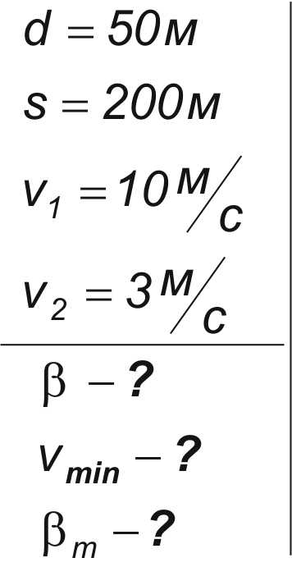
Решение 1.

П

Пусть автобус находится в точке , человек – в точке , а место ожидаемой встречи - в точке (Рис.1). Определим угол $β$ между начальным направлением на автобус и направлением бега человека. Время движения автобуса до точки вероятной встречи

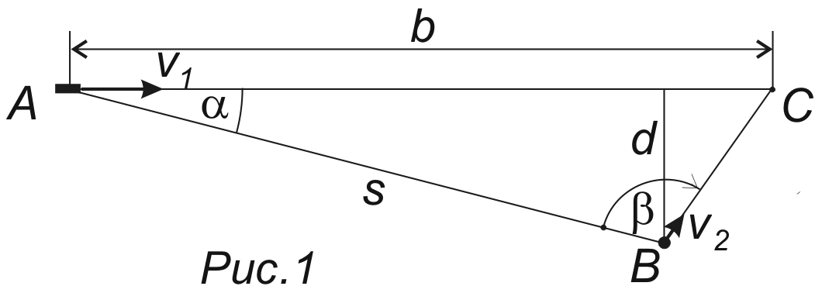

$τ_{1}=\frac{\text{AC}}{v_{1}}$, человека - $τ_{2}=\frac{\text{BC}}{v_{2}}$. Чтобы встреча состоялась, человеку необходимо прибежать в точку С раньше чем автобус, или одновременно: $τ_{2}≤τ_{1}$. Т.е. $\frac{\text{BC}}{v_{2}}≤\frac{\text{AC}}{v_{1}}$, или $\frac{\text{AC}}{\text{BC}}≥\frac{v_{1}}{v_{2}}$.
По теореме синусов для $Δ\text{ABC}$: $\frac{\text{AC}}{\text{sin}β}=\frac{\text{BC}}{\text{sin}α}$ , или $\frac{\text{AC}}{\text{BC}}=\frac{\text{sin}β}{\text{sin}α}$.
Тогда $\frac{v_{1}}{v_{2}}≤\frac{\text{sin}β}{\text{sin}α}$ (1)
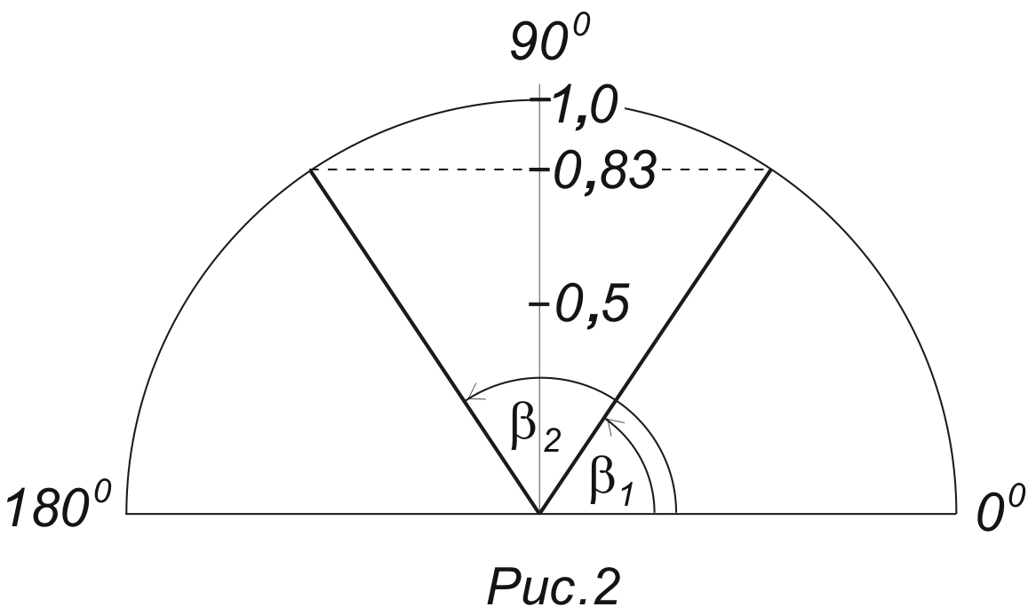
Учтем, что $\text{sin}α=\frac{d}{s}$. Тогда $\text{sin}β≥\frac{v_{1}d}{v_{2}s}=\frac{\text{10}⋅\text{50}}{3⋅\text{200}}=0,\text{83}$ (2)
Известно, что есть два угла в первой и второй четвертях, которые имеют одинаковые значения синуса (рис.2).
Для это и . Именно в этом секторе между этими углами должен бежать человек, чтобы попасть на автобус (рис.3).
В общем виде:
;

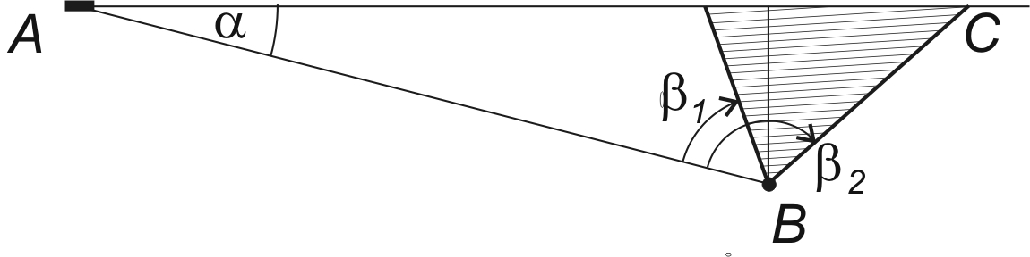
Рис.3

Для нахождения минимальной скорости, с которой человек еще может встретить автобус, необходимо исследовать на экстремум выражение (1):

$$v_{2}=\frac{v_{1}\text{sin}α}{\text{sin}β}$$
$$\frac{{\text{dv}}_{2}}{dβ}=v_{1}\text{sin}α\frac{\text{cos}β}{{\text{sin}}^{2}β}=0$$
Поскольку $v_{1}≠0$, $\text{sin}α≠0$, то $\text{cos}β_{m}=0$ и $β_{m}=\frac{π}{2}$.
Т.е., чтобы бежать с минимально дозволенной скоростью и встретить автобус, человек должен начинать бег в направлении, перпендикулярном к направлению на автобус. Значение этой минимальной скорости:
$v_{2\text{min}}=v_{1}\text{sin}α=\frac{v_{1}d}{s}=\frac{\text{10}⋅\text{50}}{\text{200}}=2,5мс$.

Решение-2.

Можно проще и нагляднее решить задачу, если перейти в систему отсчета, связанную с автобусом. Водитель автобуса видит человека, который “движется” прямо на него со скоростью, которая есть суммой собственной скорости человека и , которая “возникает“ благодаря движению автобуса (рис.4). Водитель “переносит“ свою скорость на все окружающие его предметы.
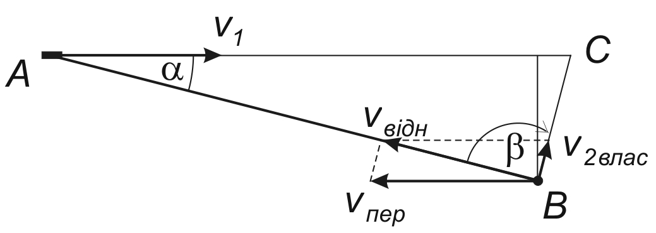
Рис.4
(Вспомните, например: вы сидите в вагоне поезда и видите, что столпы и деревья “бегут” в сторону, противоположную движению поезда, причем с его скоростью).

По теореме синусов
Обозчим , а .
Тогда: і $\text{sin}β=\frac{v_{1}}{v_{2}}\text{sin}α$.

Учитывая, что, $\text{sin}α=\frac{d}{s}$, имеем $\text{sin}β=\frac{v_{1}d}{v_{2}s}=0,\text{83}$.
При минимальной $v_{2}$ правое выражение будет иметь максимальное значение. Левая часть также имеет максимальное значение, то есть единицу. Это означает, что $β={\text{90}}^{0}$. Имеем $v_{2\text{min}}=\frac{v_{1}d}{s}$. Тот же результат, что и в решении 1.

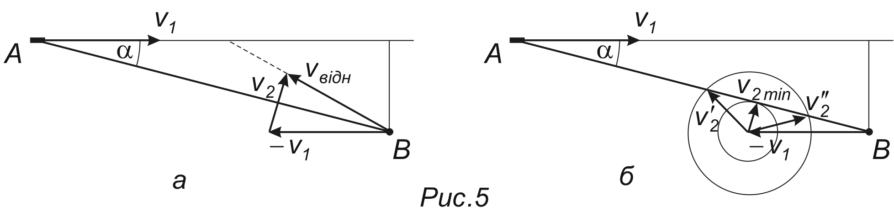
Решение - 3.

В системе отсчета, связанной с автобусом, относительная скорость складывается с собственной и переносной скоростей:
.

Направление этой скорости должно быть таким. чтобы (в идеале) пересечь шоссе правее “неподвижного” в этой системе автобуса (рис.5а), или выйти прямо на автобус. Человек может двигаться в разных направлениях, но обязательно пересекать прямуюокружностью радиуса (рис.5б). Очевидно, что угол $β$ между направлением и направлением скорости $\overset{→}{v_{2}}$должен лежать в пределах $β_{1}≤β≤β_{2}$, где $β_{1}$ и $β_{2}$ - два решения уравнения $\text{sin}β=\frac{v_{1}}{v_{2}}\text{sin}α$, которое удовлетворяет условие $0<β<π$.
Что касается минимальной скорости человека для достижения цели, то она буден равна радиусу малой окружности, касательной к прямой . Численное значение этой скорости, а также углы будут такими же, как и а предыдущих решениях.

“ - “

Задача №3 .

С помощью сферического зеркала получено изображение предмета (рис.1). Построением определить положение зеркала и его фокус.
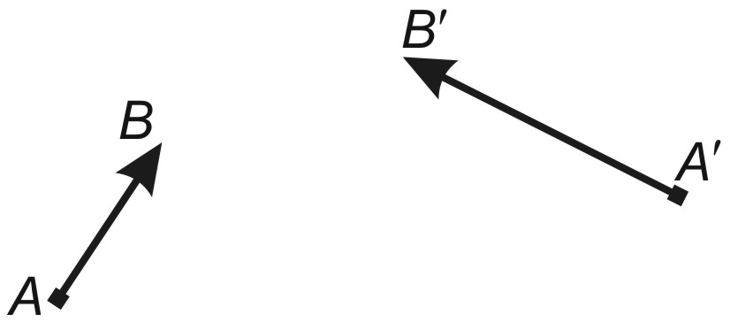 Рис.1.

Анализ. Увеличенное изображение возможно лишь для вогнутых зеркал (выпуклые зеркала дают всегда уменьшенные изображения). Кроме того, изображение прямое. Значит, предмет лежит ближе к зеркалу, чем фокусная плоскость. Такое изображение должно быть мнимым. Его следовало бы изображать пунктиром. Для студента изображение умышленно изображено сплошной линией, чтобы он сам принял решение о том, как его изображать.

Прямое построение. Пусть задано вогнутое зеркало , его оптическая ось , главный фокус и центр кривизны (оис.2). Предмет ориентирован произвольно и расположен между зеркалом и его фокусной плоскостью , как мы уже определяли в анализе условия задачи.
Проведем луч вдоль предмета к зеркалу (точка ). Этот луч как бы идет и из точки , и из точки одновременно. Изображение будет ориентировано вдоль отраженного луча, или вдоль его продолжения. Чтобы найти отраженный луч, проведем в полюс луч , параллельный лучу . Он отразится в точке под таким же углом, под каким он падал. Проведем фокусную плоскость и в точке ее пересечения с отраженным лучом получим побочный фокус , в котором соберутся после отражения два параллельных луча и . Т.о., отраженный луч приходит в точку , а на его продолжении будет лежать изображение предмета.

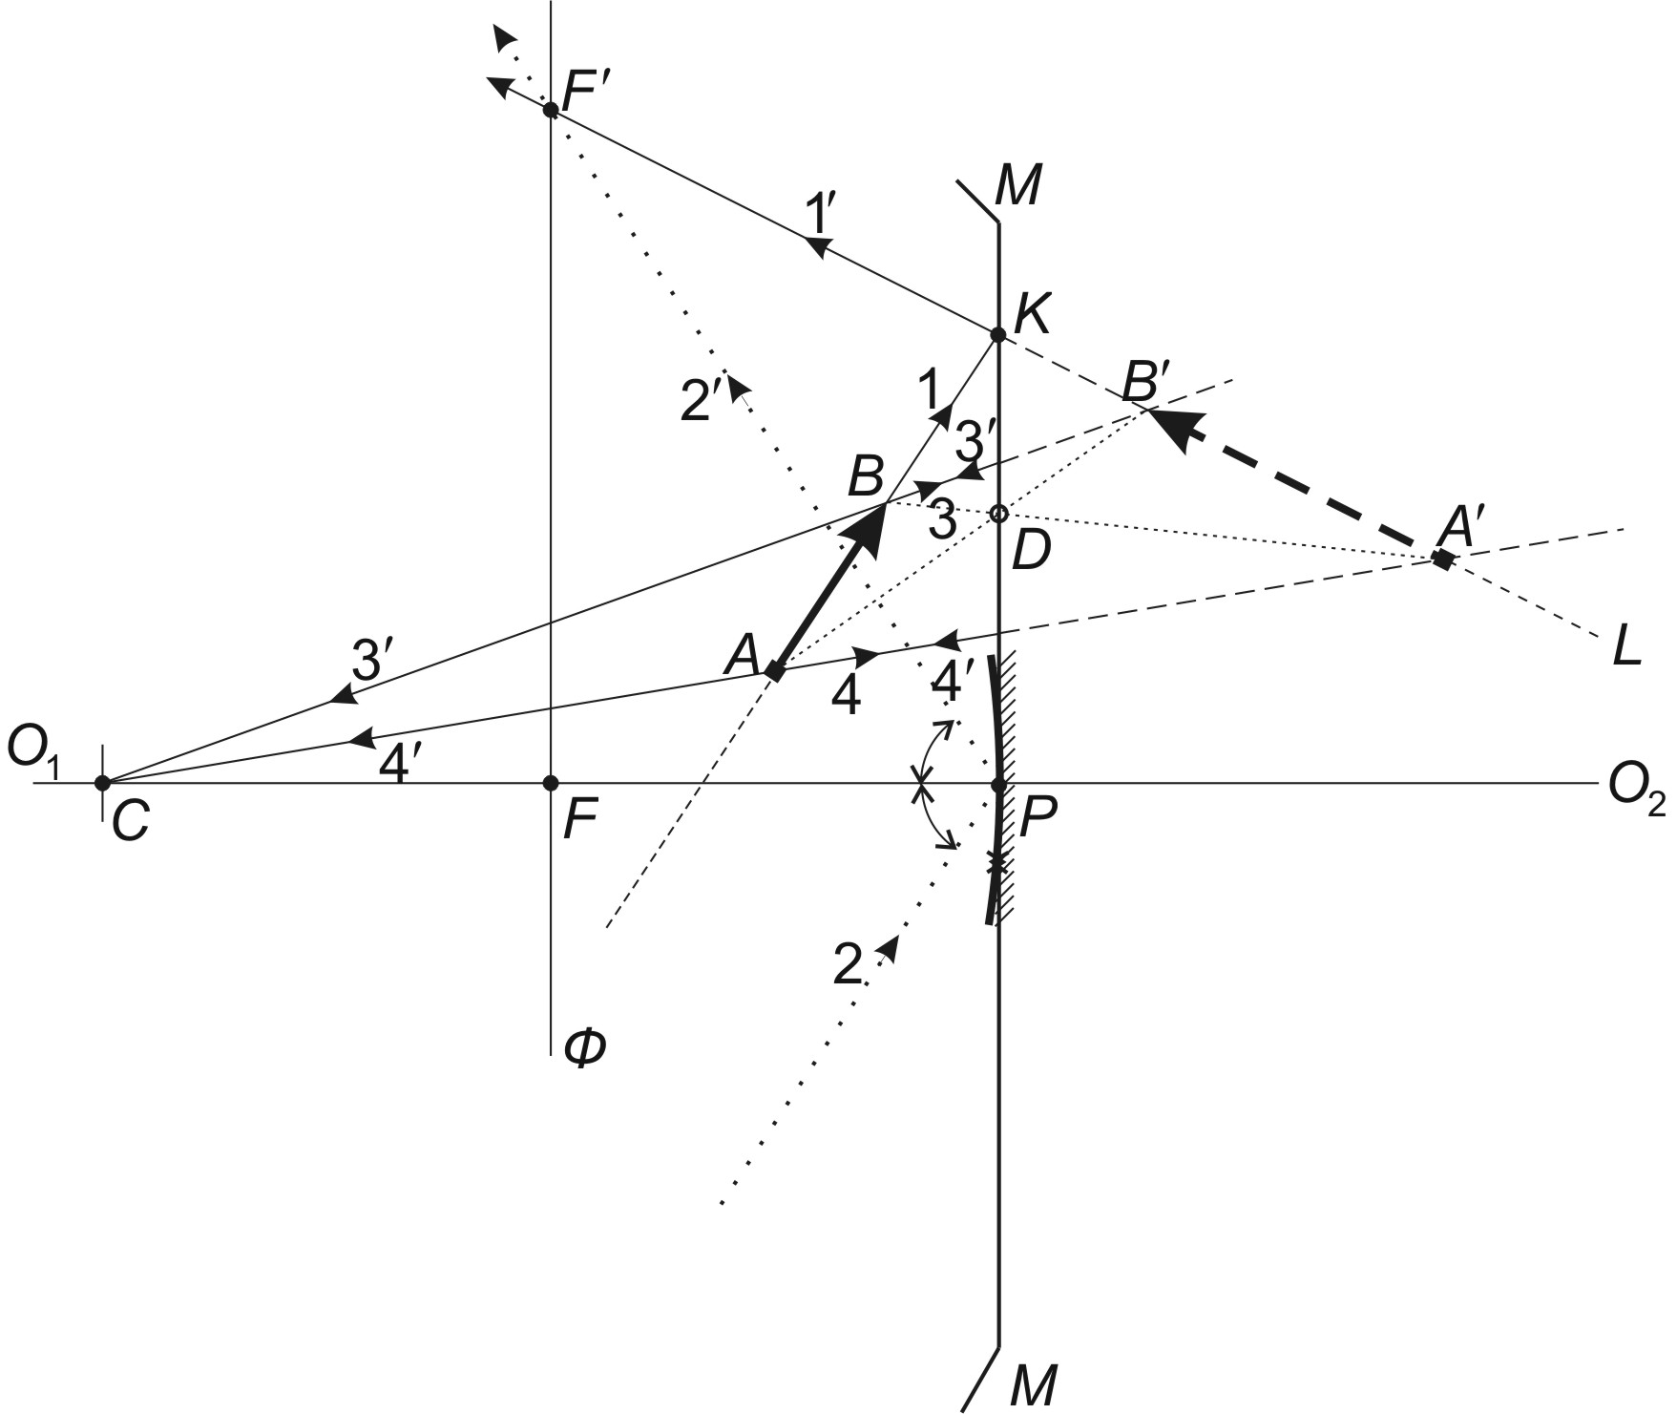Рис.2

Чтобы найти крайние точки изображения, проведем луч из точки , так, будто он выходит из центра кривизны . После отражения от зеркала такой луч пойдет в обратном направлении по той же линии. Продлим луч за зеркало до пересечения с линией и получим точку-изображение . Аналогично проведем из точки луч и на продолжении отраженного луча получим точку-изображение
Если теперь соединить точку с точкой , а точку с точкой , то точка их пересечения лежит как раз в плоскости зеркала . Это важный факт, который поможет нам решить задачу. Но точка получена искусственным способом. Попробуем доказать, что она действительно лежит в плоскости зеркала.
Имея точное положение предмета и его изображения относительно зеркала (рис.3), проведем от точки луч в направлении точки . Отраженный луч найдем уже знакомым нам способом при помощи параллельного луча , который после отражения пересечет фокусную плоскость в побочном фокусе . В эту точку придет и луч , а его продолжение попадет в точку . Точка отражения луча и точка пересечения линий и - это одна и та же точка . Т.о., доказано, что линии, которые соединяют противоположные (несопряженные) точки предмета и изображения, пересекаются на зеркале.

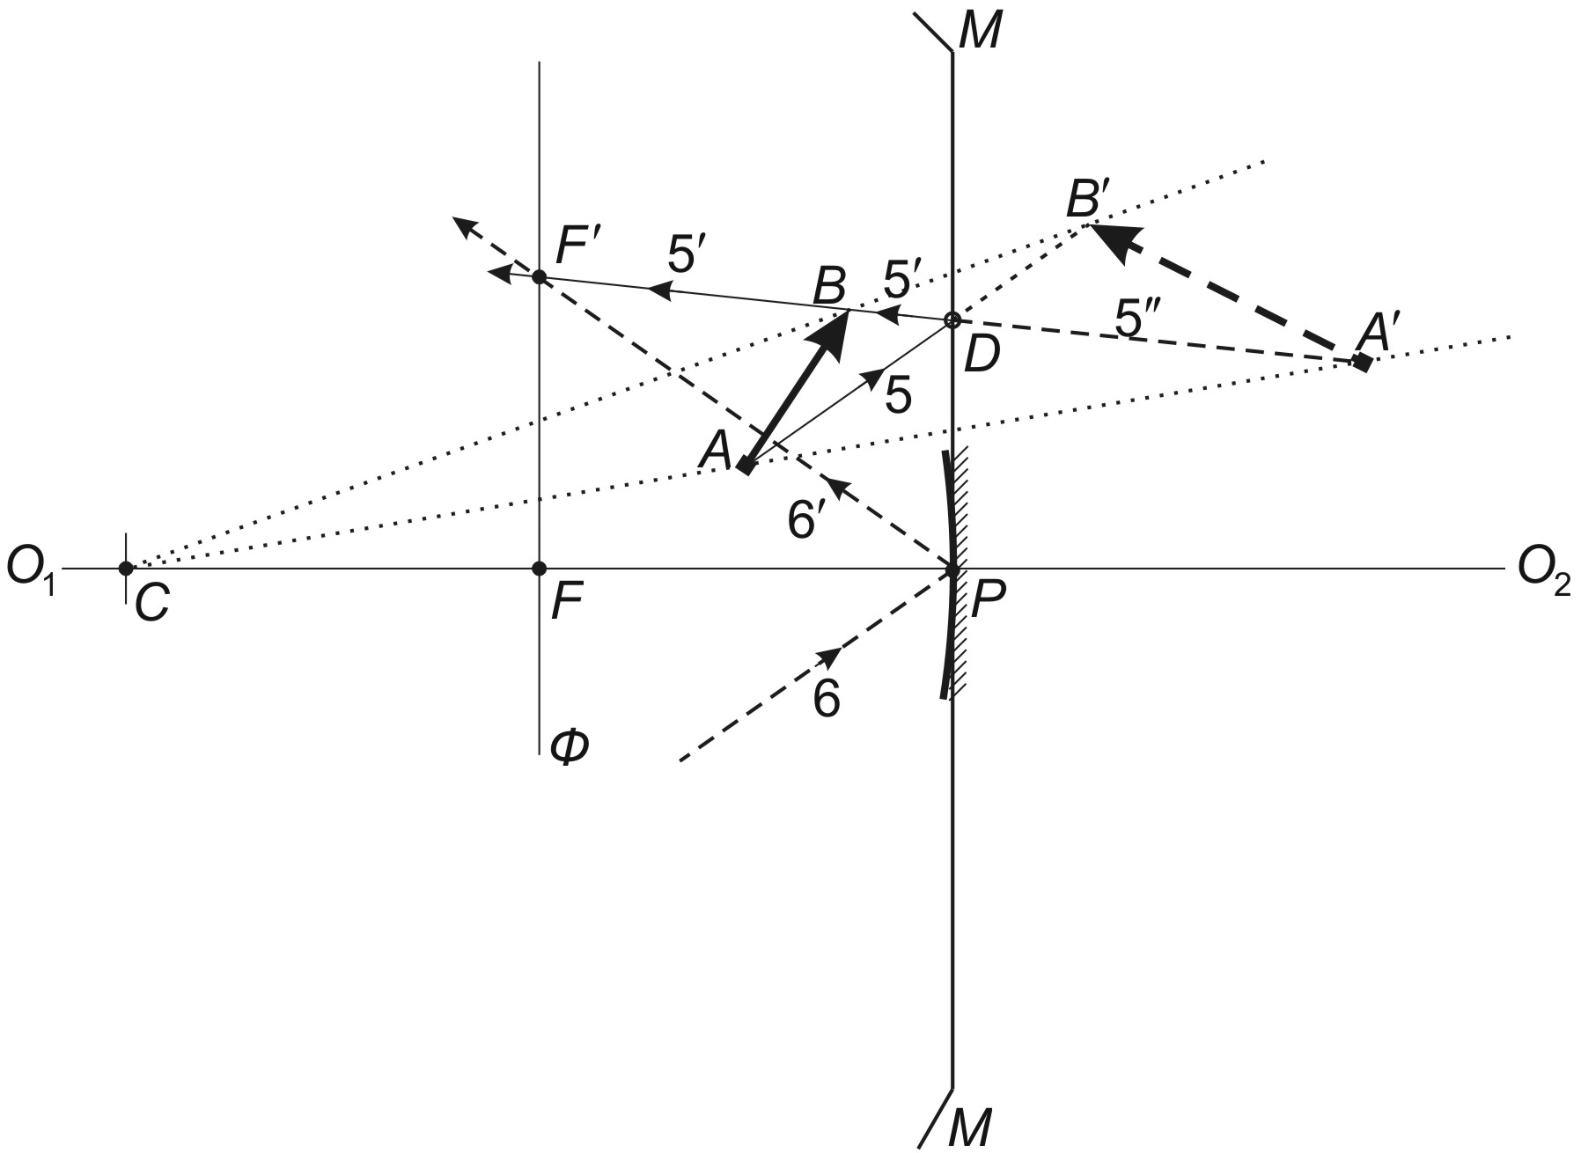
Рис.3
Решение. Теперь, зная свойства точек и , легко решим задачу. Для этого:
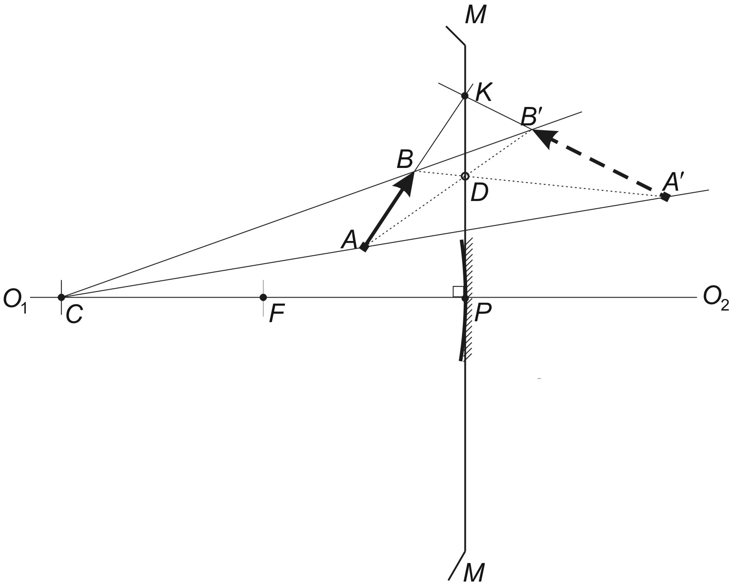 Рис.4

- Имея предмет и изображение, продолжим их до пересечения в точке ;
- Соединив противоположные точки предмета и изображения, получим другую точку зеркала ;
- Через точки и проведем плоскость зеркала ;
- Соединив сопряженные точки с и с , в точке их пересечения получим центр кривизны зеркала ;
- Опустим перпендикуляр из точки к плоскости зеркала . Это оптическая ось зеркала, а точка ее пересечения с - полюс ;
- Отрезок делим пополам и имеем главный фокус .

Примечание. В большинстве задач геометрической оптики необходимо пользоваться параксиальными (т.е. приосевыми) лучами – которые распространяются под малыми углами к главной оптической оси и на малых расстояниях от нее. Это относится и к линзам, и к сферическим зеркалам. В нашей задаче используется вогнутое сферическое зеркало небольшого размера, как изображено на рисунках 2-4. Это зеркало ‘практически плоское’. А для того, чтобы разобраться с ходом лучей, вогнутое зеркало изображаем большого размера, но считаем его плоскостью .
- * -

